TOREK, 14. 4. 2020

No, ko boste končali delati NIČ, se le
hitro lotite nalog :D

MATEMATIKA
Danes bomo spoznali pisno množenje.
Najprej si poglej posnetek: https://youtu.be/jtGmIKvXaHk
Nato si preberi in reši stran 18 v delovnem zvezku.
Če ti gre, samostojno reši še stran 19. Drugače pa si poglej še ta posnetek: https://youtu.be/ODyUFvbWofI
Sedaj pa v zvezek napiši naslov PISNO MNOŽENJE in prepiši ter izračunaj spodnje primere.
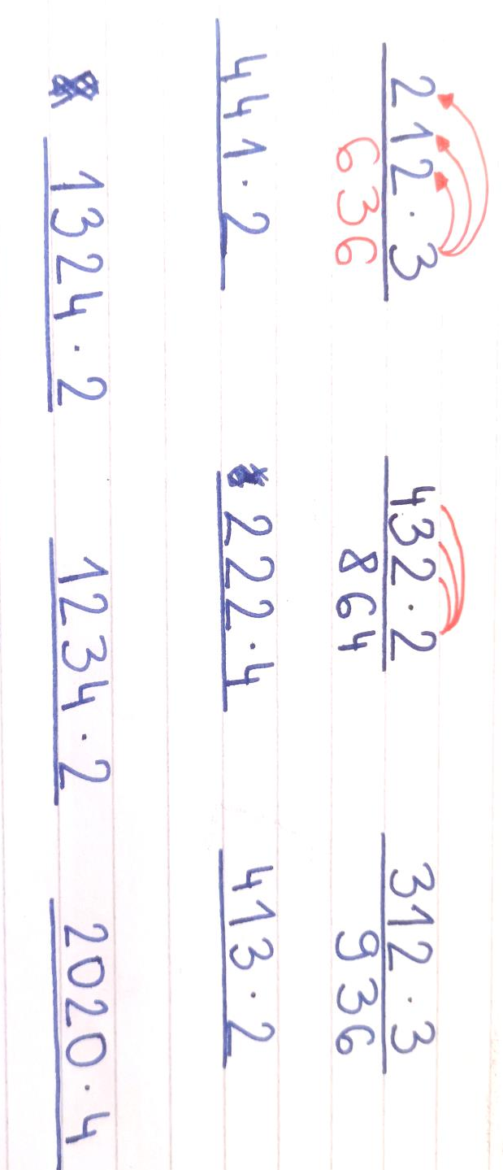

ŠPORT
PRESKAKOVALNI NINJA TURTLES

POSKUSI KOLIKOKRAT LAHKO PRESKOČIŠ KOLEBNICO BREZ NAPAKE IN OSVOJI NINJA TURTLES PAS.
KO PRESKOČIŠ KOLEBNICO 5x, DOBIŠ BELI PAS. NADALJUJ S 10 POSKOKI ZA RUMENI PAS. ZA ZELENI PAS POTREBUJEŠ 15 POSKOV. NADALJUJ VSE DO ČRNEDA PASU. ČE SE ZMOTIŠ, MORAŠ ZAČETI OD ZAČETKA. NA MAIL MI PROSIM POŠLJI, KATERI PAS SI OSVOJIL.
ŠE PREJ PA NAREDI 10 MIN OGREVANJA IN RAZTEZNE VAJE.
Če nimaš doma kolebnice, uporabi kakšno vrv, mehak kabel…
START
5 POSKOKI
10 POSKOKOV
15 POSKOKOV

20 POSKOKOV
25 POSKOKOV

30 POSKOKOV
40 POSKOKOV

50 POSKOKOV

DRUŽBA

V zvezek zapiši naslov Ponavljamo - Upoštevamo pravice ljudi
Rešitve zapiši v zvezek. Ni potrebno, da prepisuješ naloge.

- Naštej tri dolžnosti in tri pravice, ki jih imaš v šoli ali doma.

- Kaj je potreba, pravica in kaj dolžnost:

hodim v šolo pijem in jem spoštujem sošolce

***dodatno ( Ali bi znal/a tudi sam/a dopisati še po en primer? Poskusi.)

- Kam se lahko obrneš po pomoč, kadar si v stiski ( imaš težave)?

- Kje vse moramo upoštevati pravila lepega vedenja?

- Za kaj se zavzema organizacija OZN?

- Kaj o teh trditvah misliš ti?
Ali jim lahko pomagamo?

Na svetu je še veliko otrok, ki nima doma tako kot ga imaš ti.Mnogo otrok tvoje starosti dela. Nekateri otroci stradajo (so lačni). Mnogi nimajo možnosti hoditi v šolo ali iti k zdravniku, ko so bolni…

ODDELČNA SKUPNOST
OB SLIKI PONOVI SESTAVNE DELE KOLESA
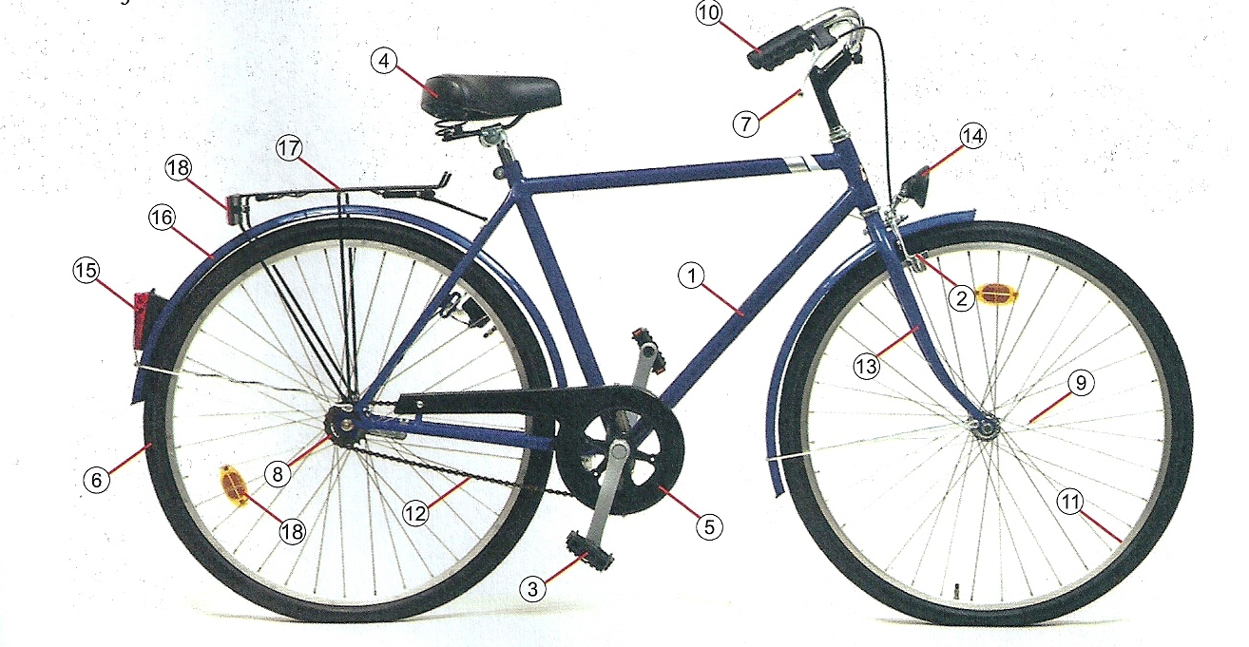

TEHNIČNO BREZHIBNO KOLO

Kolo s katerim se podamo v promet mora biti TEHNIČNO BREZHIBNO. To pomeni, da ima vso predpisano opremo in dobro deluje (je vzdrževano: očiščeno, podmazano, vijaki so priviti in zračnice primerno napolnjene).
Obvezna oprema kolesa: ZAVORE, BELA LUČ SPREDAJ, RDEČA LUČ ZADAJ, ODSEVNIKI NA PEDALIH IN KOLESIH, ZVONEC.

OPREMA KOLESA IN KOLESARJA ZA VARNO KOLESARJANJE

Na cesto gremo le z brezhibnim kolesom. Na kolesu se moramo počutiti dobro in varno. Med kolesarjenjem imamo na glavi pravilno pripeto varnostno čelado ustrezne velikosti!
Kolo, ki ga vozimo, mora biti ustrezne velikosti, da ga lahko obvladujemo. Višino sedeža nastavimo tako, da pri sedenju z nogami dosegamo tla. Krmilo mora biti nastavljeno tako, da imamo obe roki rahlo pokrčeni. Med vožnjo držimo krmilo z obema rokama!
Ročki zavor morata biti take velikosti, da ju lahko brez težav stisnemo in ustavimo.
Kolesarska oblačila so živih barv in opremljena z odsevniki. Po potrebi nas varujejo tudi pred vetrom. Oprijete elastične hlače nas ne bodo tiščale ali se zapletle v verigo.

PONOVI
- OBVEZNA OPREMA KOLESA
- ZAKAJ JE UPORABA ČELADE OBVEZNA?
- KAKO VEŠ, DA JE KOLO PRIMERNE VELIKOSTI ZATE?

